Отчет о проведенных мероприятиях, посвященных Международному Дню родного языка -21 февраля 2019 года

№ П\П | Наименование ОО | Название мероприятия | Краткая информация, ответственный | Количество участников |  | Фотоматериалы
1 | МБОУ «Гимназия №3» | КОНКУРС ЧТЕЦОВ | Бекшиева Д.М. Иманова М.Э. Учащиеся прочитали произведения посвященные родному языку на азербайджанском и русском языках. Занявшим призовые места были вручены дипломы . | 5-9 кл (15уч) |  | 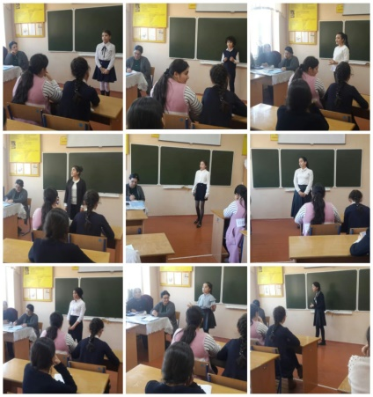
2 |  | КОНКУР СТЕНГАЗЕТ | БекшиеваД.М. Иманова М.Э.  Дети ярко выразили в своих рисунках понимание значимости для них родного языка. Авторы самых лучших плакатов были награждены грамотами. | 3-11кл. |  | 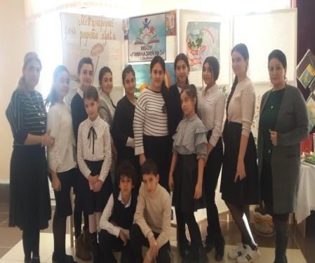
3 |  | Литературная викторина «Азербайджанские народные сказки» | БекшиеваД.М. Командная работа уч-ся побудила интерес к народному творчеству, сказкам.  Организованная работа двух команд помогла расширить и обобщить свои знания. |  | 1 А,1Б кл(25уч) |  | 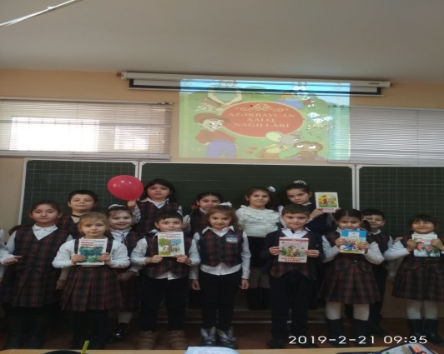
4 |  | Открытый урок : «Мой друг-родной язык» | Бекшиева Д.М.  На уроке ученики узнали об истории возникновения Международного дня языков, об известных лингвистах, отгадывали пословицы и поговорки, загадывали загадки. |  | 3Б класс(15 уч) |  | 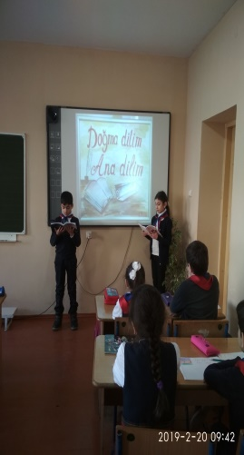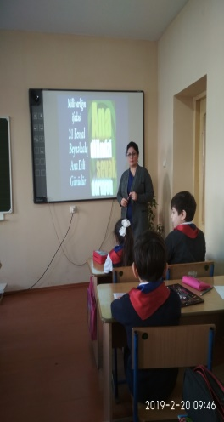
5. |  | Литературная викторина «Великое русское слово» | Иманова М.Э. Викторина проводилась в форме –работа в группах. Команды «Знатоки», «Эрудиты», «Грамотеи» и «Языковеды» дружно выполняли задания и отвечали на вопросы, показали общеязыковые и интеллектуальные способности. |  | 8класс(15 уч) |  | 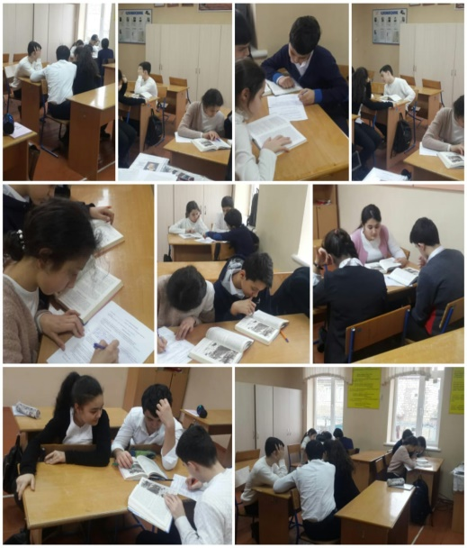
6. |  | Конкурс сочинений на тему: «Язык-живая память народа». | Иманова М.Э  Учащиеся посвятили свои работы размышлениям о языке, о его роли в жизни человека и общества, о возможностях, которые предоставляют человеку владение языком, о необходимости сохранения языка. |  | 5-7 кл. |  | 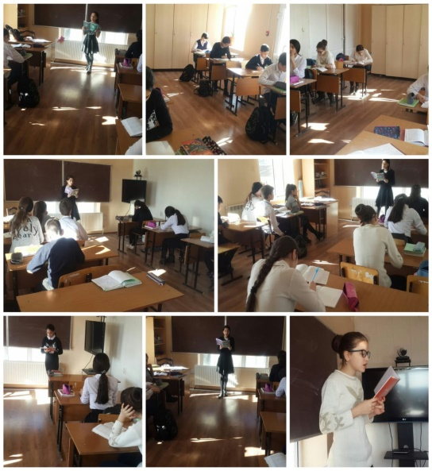
7. |  | Классные часы, посвященные Международному дню родного языка. | Классные руководители 1-11 классов провели классные часы на которых говорили о роли родного языка в обществе, о культурных традициях азербайджанского ,русского народа и других народов живущих в Дагестане. Все классные часы были направлены к развитию интереса уч-ся к изучению родного языка. |  | 1-11классы |  | 